PODALJŠANO BIVANJE DOMA
Miselni izzivi | 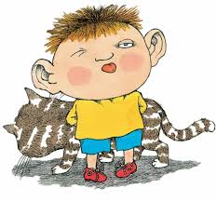  - VELIKONOČNA JAJCA  Narišite velika velikonočna jajca in jih opremite z različnimi vzorci.  Potrebujete:  - list papirja  - svinčnik  - barvice ali flomastre  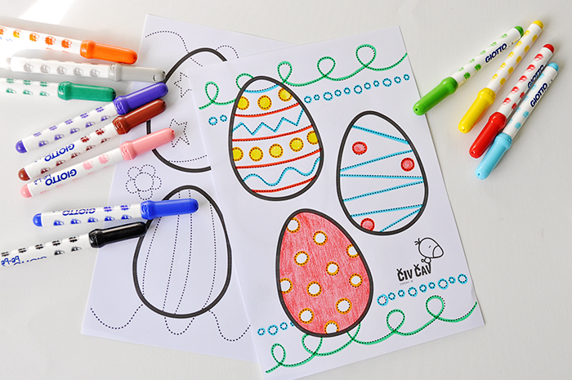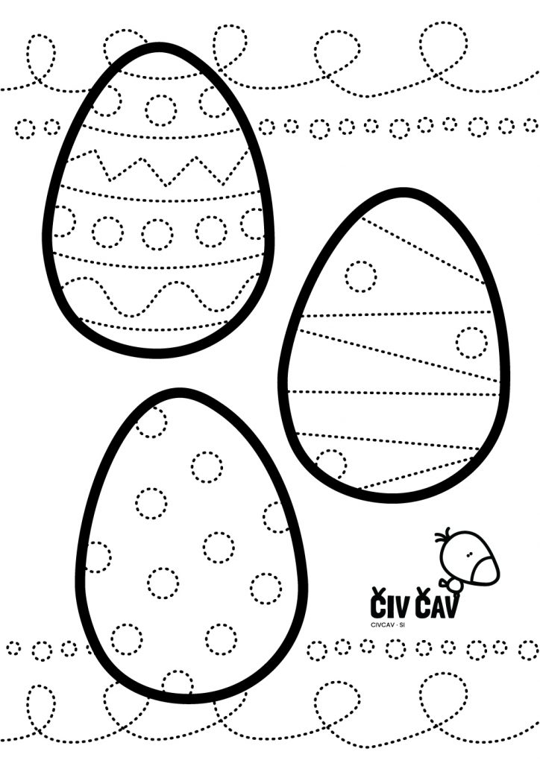  - IŠČEMO BESEDE NA DOLOČENO TEMO, NPR. KNJIŽEVNOST ALI KNJIGA / VELIKA NOČ / GLEDALIŠČE  Igralci tekmujete, kdo bo našel čim več besed, povezanih z dano temo. Besede zraven lahko zapisujete in utrjujete njihov zapis.  - MOJA NAJLJUBŠA KNJIGA  Si vedel/-a, da 2. aprila obeležujemo svetovni dan mladinske književnosti? Na ta dan se je leta 1805 rodil veliki danski pisatelj in pesnik Hans Christian Andersen.  Ob tej priložnosti preberi ali poslušaj pravljico in se spomni največjih pravljičarjev. Ne pozabi pa niti na pesmi.  Lahko si pomagaš tudi s spodnjimi povezavami. Pa veliko užitka!  https://www.pravljice.org/pravljice/pravljice  https://pravljice.wordpress.com/2017/05/30/veliki-pravljicarji/  https://www.youtube.com/watch?v=-vYIs_j2jSQ  Verjetno poznaš tudi cel kup risank, posnetih po pravljicah. Lahko si ogledaš Andersenova Cesarjeva nova oblačila: https://www.youtube.com/watch?v=GVEHa7AQqDY  